مفهوم الكلاس
الكلاس ( Class ) عبارة عن حاوية يمكنها أن تحتوي على دوال، متغيرات، مصفوفات إلخ.. لتعريف كلاس جديد نكتب class، يليها الإسم الذي نريد إعطاؤه له، ثم نضع نقطتين فوق بعض.
في المثال التالي قمنا بإنشاء كلاس إسمه Person و وضعنا فيه متغير إسمه name.

مثال
Test.py
class Person:
name = None
أول حرف في إسم الكلاس أكتبه دائماً كحرف كبير ( Capital Letter ) فهذا هو المتعارف عليه.
مفهوم الكائن
الكائن ( Object ) عبارة عن نسخة من الكلاس. لإنشاء نسخة من كلاس معين، نقوم بتعريف متغير قيمته تساوي إسم الكلاس، ثم نضع قوسين.
في المثال التالي قمنا بإنشاء كلاس إسمه Person و وضعنا فيه متغير إسمه name.
بعدها قمنا بإنشاء كائن من هذا الكلاس إسمه p و من ثم قمنا بتغيير قيمة المتغير name الموجود فيه و عرضها.

مثال
Test.py
# Person هنا قمنا بتعريف كلاس إسمه
class Person:
name = None

# p إسمه Person هنا قمنا بإنشاء كائن من الكلاس
p = Person()

# p الموجود في الكائن name هنا قمنا بتغيير قيمة المتغير
p.name = 'Mhamad'

# p الموجود في الكائن name هنا قمنا بعرض قيمة المتغير
print('p.name =', p.name)
النتيجة
p.name = Mhamad

مفهوم الخصائص
أي متغير يتم تعريفه بشكل مباشر في الكلاس يعتبر بمثابة خاصيّة ( Property ) فيه و ذلك لأن كل نسخة يتم إنشاءها لاحقاً من الكلاس ستملك نسختها الخاصة من هذا المتغير.
في المثال التالي قمنا بإنشاء كلاس إسمه Person و وضعنا فيه متغير إسمه name.
ثم قمنا بإنشاء كائنين من هذا الكلاس إسمهما p1 و p2.

مثال
Test.py
# Person هنا قمنا بتعريف كلاس إسمه
class Person:
name = None

# p2 و الثاني إسمه p1 الأول إسمه ،Person هنا قمنا بإنشاء كائنين من الكلاس
p1 = Person()
p2 = Person()

# p2 و p1 الموجود في كل من name هنا قمنا بتغيير قيمة المتغير
p1.name = 'Mhamad'
p2.name = 'Sarah'

# p2 و p1 الموجود في كل من name هنا قمنا بعرض قيمة المتغير
print('p1.name =', p1.name)
print('p2.name =', p2.name)
النتيجة
p1.name = Mhamad
p2.name = Sarah
نلاحظ أن كل كائن تم إنشاؤه من الكلاس Person يملك نسخة خاصة فيه من المتغير name.

الكلمة self
عند تعريف دالة بداخل كلاس فإنه يجب وضع الكلمة self أو أي كلمة أخرى كأول باراميتر فيها و من ثم وضع العدد الذي نريده من الباراميترات بعدها.
إذاً، حتى لو لم تكن تنوي أن تضع في الدالة أي باراميتر، فإنك مجبر على وضع الكلمة self أو أي كلمة أخرى كأول باراميتر فيها.

سبب وضع الكلمة self كأول باراميتر في الدالة
الكلمة self توضع كأول باراميتر في الدالة لتكون بمثابة مؤشر للكائن الذي يقوم باستدعائها. بهذه الطريقة تصبح جميع الدوال الموجودة في هذا الكائن قادرة على الوصول إلى الخصائص التي يملكها هذا الكائن.

في المثال التالي قمنا بإنشاء كلاس إسمه Comparator، وضعنا فيه دالة إسمها print_max فيها باراميترين فقط ( a و b ).
لاحظ أننا مجبرين على وضع الكلمة self كأول باراميتر في الدالة حتى و لو لم نكن بحاجتها و عند إستدعاء الدالة فإننا لا نلقي لها بالاً.

المثال الأول
Test.py
# Comparator هنا قمنا بتعريف كلاس إسمه
class Comparator:

# بعدها تطبع القيمة الأكبر بينهما .b و a هنا قمنا بتعريف دالة تأخذ قيمتين عند إستدعائها و تخزنهما في الباراميترين
def print_max(self, a, b):
if a > b:
print(a, 'is bigger')
elif a < b:
print(b, 'is bigger')
else:
print('They are equal')

# comparator إسمه Comparator هنا قمنا بإنشاء كائن من الكلاس
comparator = Comparator()

# و تمرير قيمتين لها حتى تطبع قيمة العدد الأكبر بينهما print_max() هنا قمنا باستدعاء الدالة
comparator.print_max(2, 6)
النتيجة
6 is bigger
في المثال التالي قمنا بإنشاء كلاس إسمه Salary يحتوي على دوال خاصة لطباعة راتب الموظف قبل و بعد إقتطاع الضرائب منه.
- الراتب سنخزنه في متغير إسمه value.
- الدالة التي تطبع الراتب كما هو قمنا بتسميتها print_salary.
- الدالة التي تطبع الراتب بعد إقتطاع الضرائب قمنا بتسميتها print_net_salary، مع الإشارة إلى أنه عند استدعائها نمرر لها رقم يمثل نسبة اقتطاع الضرائب بالمئة و على أساسها سيتم حساب و طباعة الراتب الصافي.

المثال الثاني
Test.py
# Salary هنا قمنا بتعريف كلاس إسمه
class Salary:

# هذا المتغير سنخزن فيه الراتب
value = 0

# كما هو ( value و مهمتها طباعة الراتب ( أي قيمة المتغير - self هنا قمنا بتعريف دالة لا يوجد فيها أي باراميتر - باستثناء الكلمة
def print_salary(self):
print('Salary:', self.value)

# و مهمتها طباعة الراتب بعد إقتطاع نسبة الضرائب منه - self هنا قمنا بتعريف دالة يوجد فيها باراميتر واحد - بالإضافة إلى الكلمة
# rate_percentage سنضع فيه بشكل مؤقت المبلغ الذي سيتم إقتطاعه على حسب نسبة الضريبة التي سيتم تمريرها مكان الباراميتر rate المتغير
def print_net_salary(self, rate_percentage):
rate = self.value / rate_percentage
print('Net Salary:', self.value-rate)

# salary إسمه Salary هنا قمنا بإنشاء كائن من الكلاس
salary = Salary()

# salary الموجود في الكائن salary هنا قمنا بتغيير قيمة المتغير
salary.value = 1500

# لتطبع قيمة الراتب كما هو print_salary() هنا قمنا باستدعاء الدالة
salary.print_salary()

# لتطبع قيمة الراتب بعد إقتطاع نسبة 10% منه print_net_salary() هنا قمنا باستدعاء الدالة
salary.print_net_salary(10)
النتيجة
Salary: 1500
Net Salary: 1350.0

العلاقة بين الكلاس و الكائن
الفكرة الأساسية من الكلاس هي تجهيز الشكل العام لحفظ البيانات و توفير طرق سهلة الإستخدام للوصول إلى هذه البيانات و التعامل معها بسلاسة. إذاً الكلاس بطبيعته لا يحفظ أي معلومة، لهذا يقال له نسخة خام ( Blue Print ).
الفكرة الأساسية من الكائن هي إنشاء نسخة مطابقة من الكلاس و إدخال البيانات التي تريد فيها مع إحترام أي شروط موضوعة في الكلاس الأساسي. إذاً لا يمكن إنشاء كائن بدون كلاس لأن الكائن بطبيعته يمثل نسخ من كلاس محدد.

فائدة الكلاس
- الخصائص التي يجب أن يمتكلها كل كائن، يتم تعريفها مرة واحدة في الكلاس الأساسي و ليس لكل كائن على حدة.
- إذا أردنا إضافة، حذف أو تعديل خصائص الكائنات فإننا نعدّلها في الكلاس الأساسي فقط لأن الكائنات هي نسخة مطابقة للكلاس.
- الكلاس يمكن وضعه في ملف خاص و هذا الأمر سيساعدك كثيراً في المستقبل عند ترتيب كود المشروع - الذي قد يتكون من عشرات الكلاسات - بطريقة سهلة المراجعة و التطوير.
- القدرة على تجميع الكائنات و نقلها دفعة واحدة سواء لتخزينها في قاعدة بيانات أو لنقلها من جهاز لآخر إلخ.. هذه الأشياء سنشرحها بتفصيل في مستوى متقدم.

الآن، إذا كنت تنوي إنشاء برنامج بسيط لحفظ معلومات عدد غير محدد من الأشخاص. و كل شخص عنده إسم، جنس، عمر و وظيفة. ماذا ستفعل؟!
بكل بساطة الحل هو أن تنشئ كلاس واحد فقط يمثل شخص، و تضع فيه الأشياء الأساسية التي تريدها أن تكون موجودة عند كل شخص. ثم تنشئ منه كائنات قدر ما شئت، و عندها يصبح كل كائن من هذا الكلاس عبارة عن شخص له معلوماته الخاصة كما في الصورة التالية.
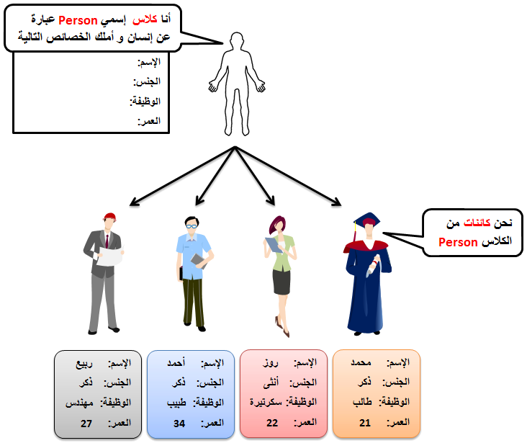
كما تلاحظ قمنا بإنشاء كلاس يحتوي على المعلومات الأساسية التي نريد تعبئتها لكل شخص.
بعدها قمنا بإنشاء 4 كائنات (أي 4 أشخاص)، ثم قمنا بإدخال معلومات خاصة لكل كائن فيهم.
الآن في حال قمنا بإضافة أي متغير أو دالة جديدة في الكلاس Person فإن أي كائن من هذا الكلاس سيملك نسخة من الشيء الجديد الذي تم إضافته، و في حال قمنا بتعديل كود معين في الكلاس Person فأيضاً سيتم تعديل هذا الكود عند جميع الكائنات من هذا الكلاس.
الآن سنقوم بإنشاء الكلاس Person و من ثم إنشاء 4 كائنات منه.
ملاحظة: قمنا بوضع الكلاس Person في ملف ( أي موديول ) خاص و من ثم قمنا بتضمينه في البرنامج من أجل ترتيب الكود فقط.

مثال
Person.py
# Person هنا قمنا بتعريف كلاس إسمه
class Person:

# كقيمة إفتراضية None و أعطيناهم ( age و job ،gender ،name ) و وضعنا فيها 4 باراميترات __init__() هنا قمنا بتعريف الدالة
# __init__() لأنهم موضوعين كباراميترات في الدالة Person سيتم وضعهم كخصائص في الكلاس age و gender و job و name تذكر أن
def __init__(self, name=None, gender=None, job=None, age=None):
self.name = name
self.gender = gender
self.job = job
self.age = age

# بشكل مرتب Person مهمتها طباعة قيم خصائص الكلاس print_info() هنا قمنا بتعريف دالة إسمها
def print_info(self):
print('Name:', self.name)
print('Gender:', self.gender)
print('Job:', self.job)
print('Age:', self.age)
print('-----------------')
Test.py
# Person الموجود في الموديول Person هنا قمنا بتضمين الكلاس
from Person import Person

# مع تبديل قيم خصائصهم الإفتراضية p4 و p3, p2 ،p1 إسمهم Person هنا قمنا بإنشاء 4 كائنات من الكلاس
p1 = Person('Mhamad', 'Male', 'Programmer', 21)
p2 = Person('Rose', 'Female', 'Secretary', 22)
p3 = Person('Ahmad', 'Male', 'Doctor', 34)
p4 = Person('Rabih', 'Male', 'Engineer', 27)

# حتى تطبع قيم خصائصهم بشكل مرتب p4 و p3 ،p2 ،p1 من الكائنات print_info() هنا قمنا باستدعاء الدالة
p1.print_info()
p2.print_info()
p3.print_info()
p4.print_info()

